**La sezione aurea**

La sezione aurea o costante di [Fidia](https://it.wikipedia.org/wiki/Fidia) o proporzione divina ,denota il [numero irrazionale](https://it.wikipedia.org/wiki/Numero_irrazionale) 1,6180339887... ottenuto effettuando il rapporto fra due lunghezze disuguali delle quali la maggiore {\displaystyle a}a è [medio proporzionale](https://it.wikipedia.org/wiki/Proporzione_continua) tra la minore {\displaystyle b}b e la somma delle due:

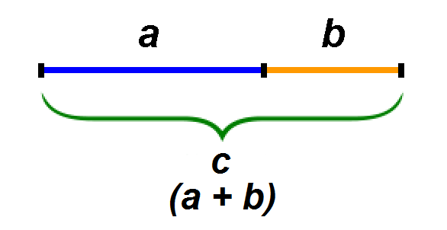

Il segmento totale {\displaystyle c}c sta al segmento più lungo {\displaystyle a}α come quest'ultimo {\displaystyle a}a sta al segmento più corto {\displaystyle b}b: {\displaystyle c:a=a:b=\varphi }

c:a = a:b = φ

La sezione aurea è l'unico numero non [naturale](https://it.wikipedia.org/wiki/Numero_naturale) il cui [reciproco](https://it.wikipedia.org/wiki/Reciproco) e il cui [quadrato](https://it.wikipedia.org/wiki/Quadrato_(algebra)) mantengono inalterata la parte decimale.[[35]](https://it.wikipedia.org/wiki/Sezione_aurea#cite_note-35)

* 
* 
* 

Un numero irrazionale può essere rappresentato con una frazione continua infinita: troncando la frazione continua a vari livelli e svolgendo i calcoli si ottengono delle frazioni con numeratore e denominatore interi, ossia dei numeri razionali che sono approssimazioni del numero irrazionale di partenza.

Si prenda ad esempio il numero irrazionale {\displaystyle \pi }π il cui valore è dato da:



Trattandosi appunto di un numero irrazionale, la sua frazione continua è illimitata ed è rappresentata da: π= 3+

itdje

Dunque la frazione continua che rappresenta la sezione aurea è: ϕ=1+ $\frac{1}{1+\frac{1}{1+\frac{1}{1+\frac{1}{…}}}}$

Altri modi per rappresentare la sezione aurea sono:

* ϕ=2 sin54°
* ϕ=-2 sin666°
* ϕ= $\frac{\sqrt{5}-1}{2}$

Geometria

[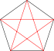](https://it.wikipedia.org/wiki/File:Pentagram_in_pentagon.svg)Pentagono regolare e diagonali

La sezione aurea ricorre abbastanza frequentemente in geometria, particolarmente nelle figure a geometria pentagonale. Nel [pentagono](https://it.wikipedia.org/wiki/Pentagono_(geometria)) regolare e nel [pentagramma](https://it.wikipedia.org/wiki/Pentagramma_(geometria)) emerge naturalmente, e per questo venne scoperto dai greci, nel rapporto fra la diagonale e il lato o, fra il pentagono interno e il lato della punta stellata.

[](https://it.wikipedia.org/wiki/File:Dodecahedron.svg)Dodecaedro regolare

Si ritrova pure nel [decagono](https://it.wikipedia.org/wiki/Decagono) come rapporto fra la misura del [raggio](https://it.wikipedia.org/wiki/Raggio_(geometria)) della circonferenza circoscritta e del lato, o ancora, trasferendoci nella geometria solida, perfino nel [dodecaedro](https://it.wikipedia.org/wiki/Dodecaedro), un poligono a dodici pentagoni, e nell'[icosaedro](https://it.wikipedia.org/wiki/Icosaedro), entrambi solidi regolari.

Esistono inoltre dei [poligoni](https://it.wikipedia.org/wiki/Poligono_(geometria)) definibili aurei, poiché presentano in alcune delle loro parti il rapporto aureo; il caso più emblematico è senz'altro il [rettangolo aureo](https://it.wikipedia.org/wiki/Rettangolo_aureo), seguito dal [triangolo aureo](https://it.wikipedia.org/wiki/Triangolo_aureo):

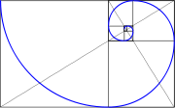 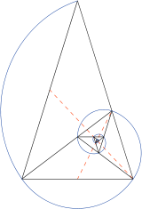

Nel rettangolo il rapporto è rintracciabile fra il lato corto e quello lungo, mentre nel triangolo fra la base e i lati uguali; inoltre in entrambe le figure si può notare che sono ricavabili una successione di figure [simili](https://it.wikipedia.org/wiki/Similitudine_(geometria)) sempre più piccole con fattore {\displaystyle \varphi }φ di rimpicciolimento rispetto a quella più esterna; nel rettangolo aureo inoltre è possibile verificare che la sequenza "converge" verso un punto di fuga che non si raggiungerà mai[[37]](https://it.wikipedia.org/wiki/Sezione_aurea#cite_note-37), denominato dal matematico [Clifford A. Pickover](https://it.wikipedia.org/wiki/Clifford_A._Pickover) l'occhio di Dio, probabilmente rifacendosi alla definizione di "divina" data alla proporzione da Pacioli.

[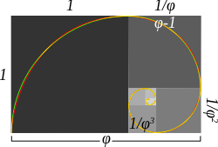](https://it.wikipedia.org/wiki/File:FakeRealLogSpiral.svg)

Lavorando sulle successioni inoltre è possibile ricavare una sorta di spirale, denominata [spirale aurea](https://it.wikipedia.org/wiki/Spirale_aurea), anch'essa legata all'omonima sezione, ma di cui questa rappresenta soltanto una buona approssimazione formata da quarti di cerchio; così come avviene nel caso rettangolo, dove in questo caso la spirale approssimante, si avvicina a quella aurea, a volte tangendola e altre sovrapponendosi[[38]](https://it.wikipedia.org/wiki/Sezione_aurea#cite_note-38) ed entrambe tendendo verso un polo asintotico coincidente con lo stesso «occhio di Dio».

La sezione aurea la possiamo trovare anche in altri campi come: la psicologia, l’arte, la pittura, l’architettura, la musica, la letteratura, il cinema, la botanica, e la medicina.

